Проект
по познавательно-исследовательской деятельности
в старшей группе на тему: «Летние чудеса »

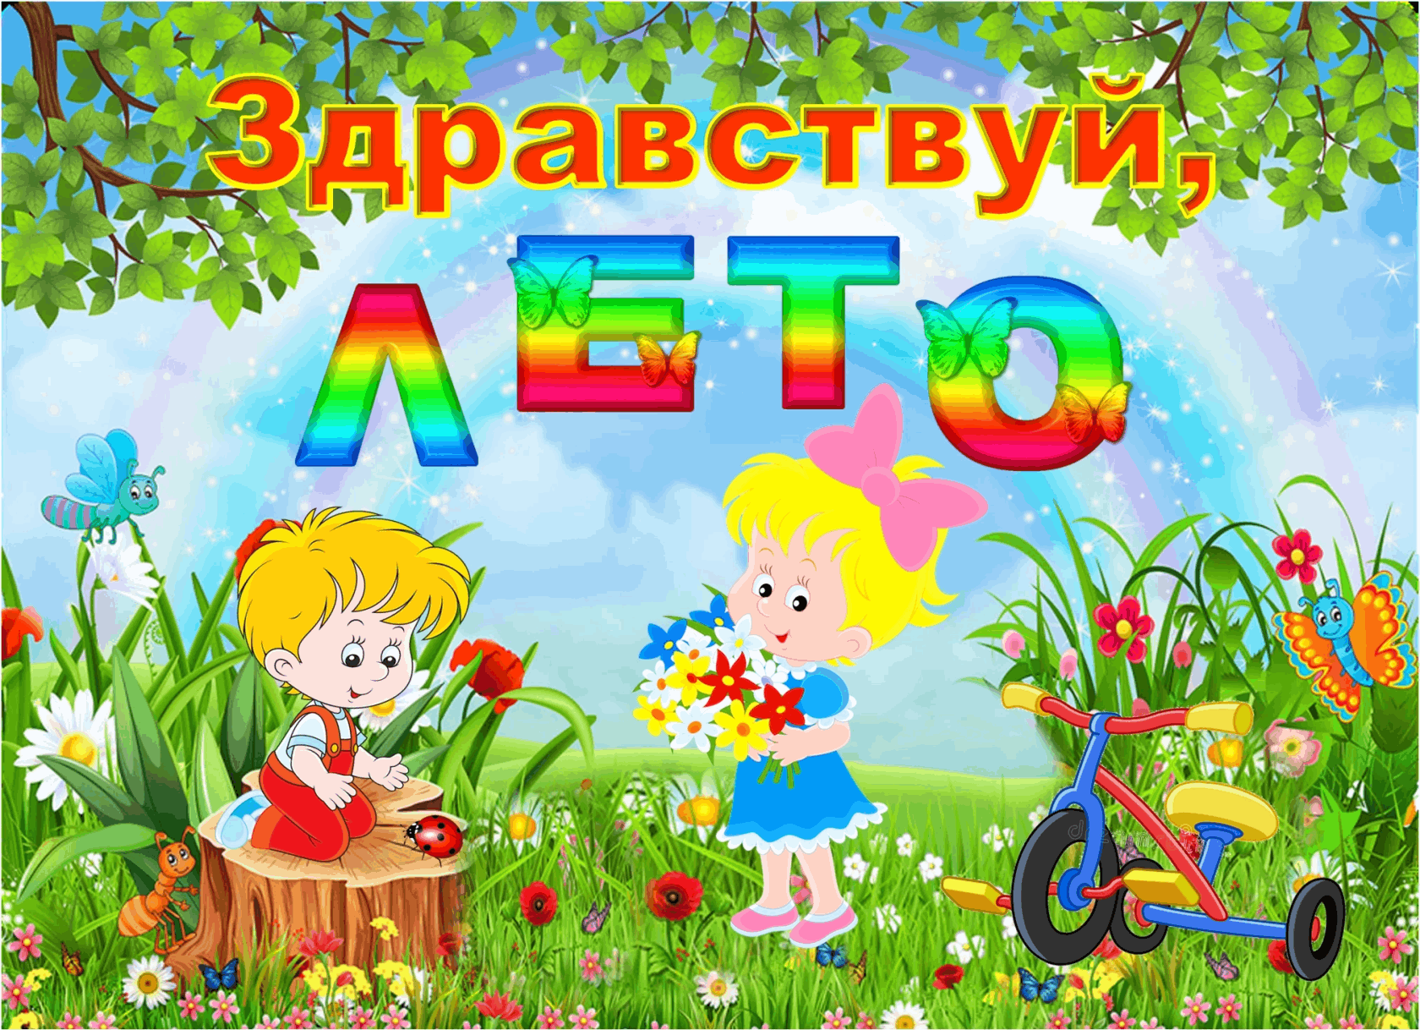

Пояснительная записка
Проект по познавательно-исследовательской деятельности «Летние чудеса» предназначен для детей старшей группе (в возрасте 5-6 лет). Данный проект построен в соответствии с педагогическими и дидактическими принципами, соответствующими ФОП ДО:
1.Принцип доступности, учитываются возрастные особенности детей (старшая группа).
2 Принцип непрерывного взаимодействия воспитателя, родителей и детей.
3. Принцип активного мотивационного интереса детей к разработке проекта.
Лето – самое теплое и прекрасное время года! Это пора, когда ребенок может проявить свою активность, когда он вместе с природой растет и развивается, а также восхищает окружающих своим оптимизмом и безудержной радостью. Лето, дает возможность не только оздоровить детей, но и познать цветущий мир растений, разнообразный мир насекомых, прекрасный мир птиц, животных, который так и манят наблюдать за ними! Это не только прекрасный сезон для общения детей с природой, но и закрепление правил безопасного поведения. гуманного и бережного взаимодействия с природой.
Главной задачей проекта, является стремление заложить в детях предпосылки гармоничной личности, развивать такие качества, как духовность, умение творить красоту, и стремление делать добро. Учить детей наблюдать, экспериментировать, любить и беречь природу. При разработке данного проекта, мы опирались на знания и опыт детей и использовали методическую литературу. А для реализации проекта мы использовали разные средства, это: оод, беседы, игры, различные наблюдения в природе, тематические выставки, выставки совместного творчества, опыты – эксперименты, экскурсии с детьми по экологической тропе на территории детского сада!

ПАСПОРТ ПРОЕКТА
Наименование проекта (тема) | Проект - «Летние чудеса», Муниципальное казённое дошкольное образовательное учреждение детский сад  «Родничок»
Вид проекта | Познавательно-исследовательский, творческий, среднесрочный, групповой.
Длительность проекта | С 02 июня по 18 июля 2025 года
Разработчик проекта  Основные исполнители проекта | Воспитатель: Абрамова Оксана Валентиновна. Муниципальное казённое дошкольное образовательное учреждение детский сад «Родничок».  Педагоги, воспитанники старшей группы, родители воспитанников, посещающих ДОУ, музыкальный руководитель.
Актуальность | Летом, на площадке детского сада, у многих детей возникает множество вопросов, таких как: «Что такое погода, почему она изменчива в разные времена года? Почему летом жарко? Как появляется дождь, гроза и град? Что происходит в неживой природе летом? Как все эти природные явления помогают и мешают человеку? Почему мы видим радугу после дождя? Чем полезна утренняя роса?
Цель проекта | Цель проекта: Дать детям представление о всех изменениях в живой и не живой природе, которые происходят летом ; познакомить детей с явлениями природы в летний период времени; наблюдать за тем, какие изменения в природе происходят летом; сделать дневник природы и систематически его заполнять и фиксировать данные о погоде; сравнить время года лето с другими временами года, находить сходные и отличительные черты.
Задачи | Обучающие задачи: - познакомить детей с разнообразными изменениями в не живой природе летом;  - углублять и закреплять знания детей об основных явлениях неживой природы: ветер, солнце, вода, облака, туман, дождь, роса;  - познакомить детей с разнообразными изменениями в живой природе летом;  -формировать умения оценивать природные изменения:  Развивающие задачи:  - развивать познавательный интерес ко всему живому и не живому в природе, развивать желание получать новые знания, наблюдательность, любознательность;  - развивать понимание взаимосвязей в природе и место человека в них;  - развивать мышление, интерес и любовь к природе;  Воспитывающие задачи:  - воспитывать любовь к природе;  - воспитывать эстетическое восприятие природы, желание любоваться и понимать явления природы.  -воспитывать чувство сопереживания и желание помочь нуждающимся объектам природы: растениям, насекомым, животным, птицам, человеку.
Ожидаемые результаты реализации | Ожидаемые результаты:  - Расширятся знания детей о сезонных изменениях в живой и не живой природе в летний период;  - дети научатся устанавливать простейшие взаимосвязи между природными, погодными явлениями и изменениями в жизни животного и растительного мира;  - Навыки экспериментирования будут иметь творческий характер;  - Интерес детей к природе повысит познавательную активность;  - Родители проявят активность в ходе совместных с  детьми наблюдений и в творческом выражении результатов наблюдения.
Основные принципы проекта | Помочь максимально раскрыть личностные способности каждого ребенка;  Использовать метод сравнительного анализа, сбор и обработка информации, наблюдений, самостоятельного исследования;  Наличие наглядности (должны сами все увидеть, услышать и тем самым реализовать стремление к познанию).
Обеспечение проекта: материально-техническое | Выставка книг, рисунков, различных поделок по тематике, фотографий. Изобразительный материал для продуктивной деятельности детей, Наличие разнообразного наглядного материала.

Этапы проекта
- Подготовительный этап
- Составление перспективного планирования на летний период с детьми.
- Подборка бесед, наблюдений стихов, песен, загадок, пословиц, поговорок
- Подготовка видео-экскурсий, презентаций об изменениях в живой и не живой природе в летний период.
- Составление экологических цепочек Изменение в природе»
- Насыщение предметно - развивающей среды тематическим материалом.
- Изучение методической литературы.
2. Основной этап
Беседы:
«Как вести себя на прогулке в детском саду»
«В природе нет ничего лишнего»
«Куда, летом я пойду, везде цветочек я найду»
«Какое оно лето!»
«Путешествие в мир насекомых, птиц и животных»
«Что живет и растет у нас под ногами»
«Насекомые – польза и вред».

Наблюдения:
- за птицами
-за насекомыми
-за растениями цветника
-за ветром, дождем, небом, облаками, солнцем
- за деревьями и кустарниками.
- за красотой окружающей природы и ее изменением в летний период.

Трудовая деятельность.
- прополка сорняков в цветнике и огороде, рыхление и полив почвы
- наведение порядка на участке
- рыхление и полив песка в песочнице

Опытно-экспериментальная деятельность:
- «Когда вода теплее (утром, днем, вечером);
-нагрев почвы в разное время суток;
- песок в песочнице и его свойства;
- откуда дует ветер»;
- Солнечный зайчик»;
- «Сыпучий и мокрый песок»;
- «Рисуем на песке».

Заключительный этап
- Анализ эффективности деятельности по реализации проекта.
- Оценка результатов работы всех участников проекта:
- Презентация материала проекта на сайте дошкольного учреждения.
- Выставка детских рисунков: «Лето красное- пора прекрасная ».
- Анкетирование родителей на тему: «Нам нужно знать!»

Работа с родителями.
- Консультации «Как знакомить дошкольника с неживой природой?».
- Консультации: «Как знакомить дошкольника с живой природой?».
- Консультация на тему: «Все прекрасное рядом - умей его беречь!
- Рекомендации: как провести опыты с песком, глиной, камнями, водой!
- Рекомендации: как провести опыты с воздухом!
- Оформление фотовыставки: «Лето – это так прекрасно!»
- Памятки для родителей: что было – что стало!», «Берегите природу!».

Формы и методы работы.

Методы: словесный, наглядный, наглядно – практический.
Приёмы:

Словесные:
- беседы,
- разучивание пословиц, поговорок, стихов по теме проекта
- чтение художественной литературы.
Практические:
- Рисование на темы: Бабочки на лугу», «Наша клумба», «Радуга-дуга с элементами аппликации», «Солнце, воздух и вода – наши лучшие друзья»
- Изготовление поделок из летнего природного материала.
-Настольно- печатные игры и дидактические игры: « Бывает- не бывает», « Кому нужна вода», «Кто чем питается», « Что изменилось с приходом лета?», «Что поможет расти растениям летом?», «Откуда берется дождь», « Приметы летом», « Пищевая цепочка!».
Наглядный:
- просмотр презентаций, мультфильмов, видиороликов по теме проекта.
- рассматривание иллюстраций «Чудеса в природе летом», книг, работ русских художников по теме проекта!

План проектной деятельности
«Летние чудеса»

ИЮНЬ
Образовательные.
- Беседа «Живое – неживое», «Что такое природа?», «Какую пользу приносят солнце, воздух и вода?», «Правила поведения в природе!»
- Целевая прогулка по территории детского сада. «Экологическая тропа»
- ООД по изодеятельности: Рисование: « Подсолнухи», «», « Мир насекомых»,
- Аппликация: «Маковое поле», «На поляне!»,
- Дидактические игры: «Подбери серединку к цветку и бабочке», «Овощи и фрукты», «Кто в лесу живет?»,

- «Что, где растёт?», «Наш огород!», «С какого дерева листочек», «Назови дерево», «Какого цветка не стало».
- Пальчиковые игры: «Насекомые», «Улитка рогатая…», «Бабочка», «Колокольчики», «Дождик», «Жук», «Солнышко яркое в небе сияло…», «Два маленьких кузнечика», «Выросла малинка», «Солнышко-ведрышко».

Воспитательные:
1. Просмотр презентации «Тайны живой планеты»
2.Рассматривание альбомов «Живая планета»
3. Проблемные ситуации «Если бы…. ?», « День ночь!»
4. Лепка «Мои любимые животные»
5.Беседа: «Самые маленькие», «самые большие», «Что растет в июне

Развивающие:

- Просмотр мультфильма " Загадки планеты Земля», «Рыжий, рыжий конопатый», Львенок и черепаха», «Чудеса природы».
- Цикл наблюдений: «Растущая луна»
- Конструирование: «Украшение своими руками»
- Рассматривание альбома: «Тайны живой планеты
- Коллективное рисование «Яркое лето и я»
- Д\и «Да-нет»

Словесно – дидактические игры.
«Назови цветок по описанию», «Скажи наоборот», «Летает - не летает», «Бывает – не бывает», «Угадай где растет?», «День – ночь»., « Найди по описанию».

Работа в цветнике:
1. Изготовление вертушек
2. Сбор природного материала летом,
3.Наведение порядка на участке.
4.Полив клумб и огорода.

Экспериментирование:
- Опыты: «Что мы вдыхаем?» «Мыльные пузыри».
- Опыты с песком!
- Опыты по выявлению свойств воды!
ООД Чтение художественной литературы
Стихи:
Барто А. «Гроза»;
Бычков Н.: «Василёк», «Клевер», «Одуванчик», «Астры».
Синявский П. «Грибная электричка»;
Ушан Е. «Лесные прятки», «Опята», «Мухомор».
Токмакова И.: «Рябина», «Берёза», «Осинка», «Ива».

Рассказы:
Н. Калинина «Как Сашу обожгла крапива»,
М. Пришвин «Золотой луг», В. Берестов «Весёлое лето»,
Ушинский К. «Капустная бабочка»; Пивоварова И.:
«Как бабочка на бал собиралась», «Стрекоза»,
«Паук», «Кузнечик», «Пчела», «Оса», «Муравьи»;
Усова Н. «Ландыш», «Фиалка».

Сказки:
Т. Шорыгиной: «Рябина»; «Катя и божья коровка»;
«Маленькие путешественницы»; «Дождевой червяк»;
Селихова Л.: «Машенькина прогулка»,
«День рождения ёлочки», «Сказка о крылатках».

Экологические сказки:
«Лесной муравей и девочка Лиза»;
«Как человек приручил растения»;
«Просто гусеница»; «Добрая Ивушка».

Энциклопедии:
«Зеленая планета», «О планете Земля».

ИЮЛЬ
Образовательные.
- Беседа «Правила поведения в лесу!», «Что такое дождь, откуда он берется?», «Что мы знаем об овощах и фруктах?», «Правила поведения во время купания!»
- Целевая прогулка по территории детского сада. «Изменения в июле
- ООД по изодеятельности:
- Рисование: «Цветы на клумбе в июле», «Живое – неживое», « Летом в лесу!», « Июльский дождик!»,
- Аппликация: «На полянке, на лугу!», «Веселый огород»,
- «Моя любимая игра летом!»,
- Дидактические игры: «Кто летает, прыгает и плавает?»»,
- «Магазин: Фрукты и ягоды», «Когда это бывает?», «Что сначала, что потом?», «Назови растение с нужным звуком!», «С какого кустика ягодка?», «Где растет такой цветок!».
- Пальчиковые игры: «Вышел дождик погулять», «Компот», «Сидит белка на тележки», «Овощи», «Дождик», «Сколько знаю я дождей…», « За ягодами».
Воспитательные:
1. Встреча с интересными людьми: учитель биологии.
2. Сюжетно – ролевая игра «Что я знаю о нашей планете»
3. Прослушивание музыкальных композиций «Звуки природы»,
«Голос воды».
- Музыкальный досуг «Река не просто так течет - она интересной жизнью живет»
- Беседа: «Маленькие секреты в большом лесу!», «Урожай в июле», «Нужно ли нам солнце?».

Развивающие:

1 Просмотр мультфильма: «Лето кота Леопольда», « Поровозик из Ромашково», « В гостях у лета».
2. Цикл наблюдений: «Наблюдением за появлением фруктов на деревьях, сравнение с июльскими», «Наблюдение за изменением погоды»
3. Конструирование: «Я умчусь далеко на своем паровозе!»,
4. Рассматривание выставки: «Какие бывают камни!».
5 . Коллективное рисование «Я маме подарю букет!».

Словесно – дидактические игры.
«Солнце спит.», «Как-то летом на пруду!», «Я иду в поход и беру с собой», «Что ты делаешь?».
Работа в цветнике:
1. Рыхление почвы.
2. Полив и подкормка растений.
3. Прополка всех растений.
4.Наведение порядка на участке.
5. Организация за созреванием и ростом растений.

Экспериментирование:
- Опыты: «Как обнаружить воздух?». «Воздух сжимается», «Испарение».
- Опыты с песком! «Песчаный конус», «Рассеянный песок!».
- Опыты: «Из чего состоят песок и глина?».
ООД Чтение художественной литературы

Стихи:
И. Суриков. «Ярко солнце светит»;
Бокова Т.: «На что похоже солнце?», «Подсолнух»,
Л.Антонова : «Лето»; Г. Новицкая « Утро»,
Э Бицоева «Жара», А. Майков «Летний дождь»,
З.Александрова : «Теплый дождь», И.Мазнин «От чего так много света

Рассказы:
Л.Н. Толстой: «Какая бывает роса на траве», «Перепелка и её дети», «Белка и волк»
Г. Скребицкий « Четыре художника », В. Берестов «Весёлое лето»,
В, Бианки «Синичкин календарь»:
И,С.Соколов –Микитов « Пауки», « Лето в лесу».
Е.И. Чарушин «Страшный рассказ»

Сказки:
Д. Мамин –Сибиряк «Сказка о том, как жила-была последняя муха»
В. Берестов «Честное гусеничное»,
Словацкая народная сказка «У солнышка в гостях».
В. Бианки «разговор птиц в конце лета».
Экологические сказки:
«Почему у земли платье зеленое?», «Кто землю украшает?»,
«Могучая травинка», «Сказка о маленьком кедре»
Энциклопедии:
« Волшебный мир растений», «Зеленая планета», «О планете Земля».

АВГУСТ
Образовательные.
- Беседа «Что такое гроза?!», «Что такое дождь, откуда он берется?», « Что мы знаем про насекомых? ?», «Правила поведения при сборе фруктов и овощей!»
- - Целевая прогулка по территории детского сада. «Скоро осень, что изменилось?»
-- ООД по изодеятельности: Рисование: « Сбор первого урожая! », « Как прекрасен этот мир!», « Август – последний летний месяц !», « Ваза цветов!», Аппликация: « тучи в августе! !», « Веселая полянка », « Что я увидел?!»,
- - Ди дактические игры: «Четвертый лишний?»», «Ходит капелька по кругу!», «Чудесный мешочек», «Живое – не живое», «С какой грядки?», «Отгадай с закрытыми глазами», «Солнечная система», «Мир природы».
- Пальчиковые игры: «Грибы», «Цветок», «Пчела», «Стайка», «Звери шли на водопой», «Ёж», «Солнышко яркое в небе сияло…»,

Воспитательные:
1. Просмотр презентации «Тайны живой планеты»
2.Рассматривание альбомов «Живая планета»
3. Проблемные ситуации «Если бы…. ?», «День ночь!»
4.. Лепка «Мои любимые животные»
5.Беседа: «Самые маленькие», «самые большие», «Что растет в июне».

Развивающие:

- Просмотр мультфильма: «Дед Мороз и лето», ак Львенок и черепаха пели песни», «Комаров».»
- Цикл наблюдений: «Наблюдение за растениями и птицами», «Наблюдение за сверканием молнии во время грозы».
- Конструирование: «Прикачусь кА с ветерком!».
Рассматривание альбома: «Все прекрасное всегда рядом!».
- Коллективное рисование «Полетим на воздушном шаре»

Словесно – дидактические игры.
«Это правда или нет», «Нарисуй картину словами!», « Придумай сказку !», « На что похоже?»

Работа в цветнике:
1. Прополка, рыхление почвы.
2.Полив и подкормка растений.
3. Приготовление подкормки для растений.
4. Сбор созревших овощей и фруктов.
5. Уборка мусора.

Экспериментирование:
- Опыты: «Проходит ли вода через песок и глину?», « Песок может двигаться!.»
- Опыты: «Есть ли у растений органы дыхания».
- Опыты: «Нужен ли корешкам воздух», «Что выделяет растение?»
ООД Чтение художественной литературы
Стихи:
«Собираем в августе урожай плодов»,» Хороший день»,
Г.Галина «В мире великом, много чудес!»,
«Я рисую лето, а какого цвета?», «Про лето и море»,
«Я вам Лета, каплю подарю».
Рассказы:
«Почему цветы душистые и красивые», «Крапивница и лимонница»,
«Где её дом?»,
А.Дитрих «А животные умеют разговаривать?»
В.Песков «Лечебница под сосной»

Сказки:
«Сказка о дочери грома и тучки»,
«Путешествие облачка»; «Кому охота?»;
А Дитрих «Шел я шел и сказку нашел!»,
«Береза», «Как небо собиралось в гости к Зиме!».
Экологические сказки
«История одной капельки», «Сила дождя и Дружбы»,
«История маленького лягушонка», «Зайчик и медвежонок».
Энциклопедии:
«Волшебный мир животных» «Зеленая планета», «О планете Земля».

Результативность проекта:
- У детей повысился уровень познавательного развития повысить активность в организации летних работ в детском саду.
- Обновлена предметно-развивающая среда в летней игровой зоне.
-У детей сформировался интерес к миру природы,
выработалась способность наблюдать, описывать:
-дети научились делать выводы, устанавливать причинно-следственные связи по результатам своих экспериментов:
-совместная деятельность педагогов, родителей и детей ещё более сплотила наш детско-взрослый коллектив.
- родители стали более активнее принимать участие в жизни ДОУ.
- сформированы элементарные знания и культура поведения в природе.

